Инструкция по применению
медицинского изделия

Тест для определения беременности
по ТУ 21.20.23-001-36241452-2023
Исполнение:
Тест-полоска погружного типа

  - версия 1ТП от 2024.12

ПРОИЗВОДИТЕЛЬ (ИЗГОТОВИТЕЛЬ) МЕДИЦИНСКОГО ИЗДЕЛИЯ:
Общество с ограниченной ответственностью «НЕФЕЛЛА ЛАБОРАТОРИИИ» (ООО «НЛ»)
Россия, 410512, Саратовская обл., г.о. город Саратов, с. Березина Речка, ул. Магистральная, здание 1Б
Телефон: +7 (499) 504 16 60, www.nefella.info

5041660@mail.ru

Наименование и назначение медицинского изделия
Тест для определения беременности (далее – тест) – вспомогательное средство в диагностике, предназначенное для быстрого визуального определения наличия хорионического гонадотропина человека (ХГЧ) в моче женщин репродуктивного возраста.
Тест для определения беременности по ТУ 21.20.23-001-36241452-2023
Исполнения:
1.1 Тест-полоска погружного типа
Состав:
Тест-полоска погружного типа (блистер) – 1 шт.
Инструкция по применению – 1 шт.
1.2 Тест-полоска погружного типа
Состав:
Тест-полоска погружного типа (блистер) – 1 шт. в коробке
Инструкция по применению – 1 шт.
1.3 Две тест-полоски погружного типа
Состав:
Тест-полоска погружного типа (блистер) – 2 шт. в коробке
Инструкция по применению – 1 шт.
Области медицинского применения тестов – самотестирование в гинекологии.
Допускается применение в медицинских организациях и в домашних условиях.
Показания к применению: Быстрое получение информации о наступлении /об отсутствии беременности на ранних сроках.
Противопоказания: Отсутствуют.
Побочные эффекты: не выявлены.
Остаточные риски
В соответствии с "Отчетом по менеджменту риска медицинского изделия" все остаточные риски находятся на допустимом уровне и польза от применения изделия выше вероятного вреда. Необходимости в дальнейшем управлении рисками и снижении уровней тяжести нет.
Тесты предназначены только для одноразового использования.
Повторное использование запрещено.
Перед применением ознакомьтесь с инструкцией по применению.

Предупреждения и меры предосторожности
1. Не использовать тест с истекшим сроком годности, указанным на упаковке.
2. Не использовать тест с нарушенной целостностью упаковки (блистера).
3. Не касаться реагентной зоны тест-полоски.
4. Избегать загрязнения летучими химическими веществами.
5. Запрещается использовать полученные результаты для диагностики, если время погружения превышает 2 минуты.
6. Процедура интерпретации результатов должна проводиться в хорошо освещенном месте, недоступном для прямых солнечных лучей.
7. Не рекомендуется трясти тест-полоску в емкости с образцом, иначе результаты измерений могут быть ошибочными. При непродолжительном погружении впитается недостаточный объем образца и это приведет к ошибке. При слишком длительном погружении реагенты растворятся и это также приведет к ошибке.
8. Результаты могут различаться при различном освещении, например, флуоресцентном свете, в свете ламп накаливания, при естественном свете и т.д.
9. Тесты предназначены только для одноразового использования. Повторное использование запрещено. Применять только по назначению, указанному в инструкции.
10. При работе с тестами необходимо соблюдать общие требования санитарии.
Принцип действия
Тест методом иммунохроматографического анализа выявляет хорионический гонадотропин человека качественным методом – путем визуальной интерпретации появления цвета на полоске. Антитела против ХГЧ иммобилизованы в тестовой зоне мембраны, а антитела к мыши – в контрольной. В процессе тестирования образец реагирует с антителами к ХГЧ, конъюгированными с цветными частицами, предварительно нанесенными на пробоотборную часть полоски. Затем смесь мигрирует через мембрану за счет капиллярного действия и взаимодействует с реагентами на мембране.

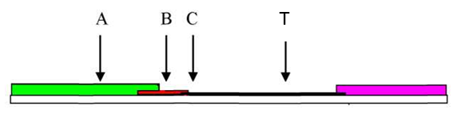
рисунок 1
Как показано на рисунке 1, образец (А) перемещается под действием капилляров вдоль мембраны, вступая в реакцию с окрашенным конъюгатом (B). ХГЧ, присутствующий в образце в концентрации ниже, указанной в таблице 1, не вступает в реакцию со связывающими участками антител, конъюгированных с золотом, и не образует окрашенного комплекса антитело-антиген в контрольной зоне (С). Появление цветной полосы в контрольной зоне (С) служит индикатором, указывающим на то, что был добавлен необходимый объем образца и произошло затекание жидкости на мембрану. В этом случае конъюгированные с золотом антитела не будут захвачены иммобилизованным конъюгатом ХГЧ и не образуется красная полоса в зоне (Т), указывающая на отрицательный результат.

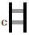 | ПОЛОЖИТЕЛЬНЫЙ - появляются две цветные полосы: одна полоса появляется в контрольной зоне (C), а другая - в тестовой зоне (Т) (см. следующий абзац).
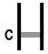 | ОТРИЦАТЕЛЬНЫЙ - появляется одна цветная полоса в контрольной зоне (C).
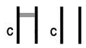 | НЕДЕЙСТВИТЕЛЬНЫЙ: полоса не появляется в контрольной зоне (С). Результаты любого теста, в котором контрольная полоса не появилась в указанное время считывания, должны быть отбракованы.

Образование красной линии в тестовой зоне (Т) указывает на положительный результат если концентрация ХГЧ в тестируемом образце соответствует указанной аналитической характеристике в таблице 1:
Таблица 1 Аналитические характеристики
 |  | Тест-полоска
Характеристика |  | две полосы
Аналитическая чувствительность: предел обнаружения | мМЕ/мл | 25
Аналитическая чувствительность: предел измерения | мМЕ/мл | 25-20000
диагностическая чувствительность  процент положительности в пробах, где целевой аналит должен быть | % | >99
точность/правильность | % | >99
воспроизводимость/повторяемость  коэффициент вариации измеренных значений | % | >1

Аналитическая специфичность и перекрестная реактивность описаны в приложении А «Обобщенные результаты клинических испытаний»
Технические характеристики
Тест-полоска погружного типа (далее – тест-полоска) состоит из полиэтиленового основания с тестовой зоной, на которую нанесены реагенты для определения наличия ХГЧ, и контрольной зоной для определения правильности работы тест-полоски (указывающей на то, что был добавлен необходимый объем образца).
Внешний вид тест-полоски без внутренней упаковки должен соответствовать рисунку 1.
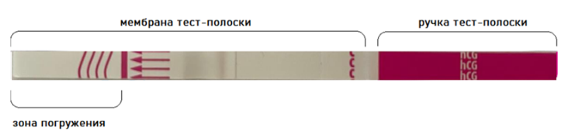
Рисунок 1 – Внешний вид тест-полоски

- Вариант исполнения теста | - Габаритные размеры, мм  (длина × ширина) | - Масса, г | - Длина, мм
- Тест-полоска | - 80,0 × 4,0 | - 0,22 | - зоны погружения – 16,0  - ручки – 26,0
  - Предельные отклонения размеров ±10%. Предельные отклонения массы ±25 %.

Условия транспортирования, хранения и применения
Транспортирование:
- температура окружающего воздуха от плюс 2 °C до плюс 30 °C;
- относительная влажность воздуха (40 – 98) %;
- атмосферное давление от 66,6 кПа до 106,7 кПа (500 – 800 мм рт. ст.).
Примечание – Допускается замораживание не более 3 циклов при температуре минус 20 °C.
Тесты, транспортированные с нарушением условий, применению не подлежат.

Хранение: в неповрежденной упаковке производителя при условиях:
- температура окружающего воздуха от плюс 2 °C до плюс 30 °C;
- относительная влажность воздуха (40 – 80) %;
- атмосферное давление от 84,0 до 106,7 кПа (630 – 800 мм рт. ст.).
Хранение теста после вскрытия не предусмотрено, изделие сразу после вскрытия блистера должно быть использовано и утилизировано согласно инструкции!

Применение при отсутствии воздействия прямого солнечного (теплового) излучения, атмосферных осадков, ветра, песка и пыли, а также соблюдении условий:
- температура окружающего воздуха от плюс 15 °C до плюс 30 °C;
- относительная влажность воздуха (40 – 80) %;
- атмосферное давление от 84,0 до 106,7 кПа (630 – 800 мм рт. ст.)

Указания по применению
Для проведения тестирования (анализа) требуется, но не содержится в комплекте поставки, одноразовая емкость для сбора мочи (контейнер).
Методика анализа и последовательность действий
Образец мочи собирать в чистый, сухой контейнер в объёме, позволяющим погрузить тест в образец на необходимую глубину. Предпочтительно брать пробу первой утренней мочи, так как в ней обычно содержится наиболее высокая концентрация ХГЧ, но можно использовать и мочу, собранную в другое время суток.
Перед использованием тест и предварительно собранный образец мочи должны быть доведены до комнатной температуры (15 – 30) °C.
1 Извлечь тест-полоску из герметичной упаковки и использовать его как можно скорее (через 30 минут после вскрытия пакета тест становится недействительным и должен быть отбракован).
2 Держать тест-полоску за конец, где напечатано название изделия. Во избежание загрязнения не прикасаться к мембране тест-полоски.
3 Держа тест-полоску вертикально, окунуть в образец мочи на (15 – 20) секунд. Не погружать тест-полоску дальше линии максимума на тест-полоске.
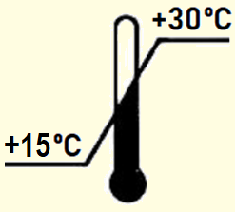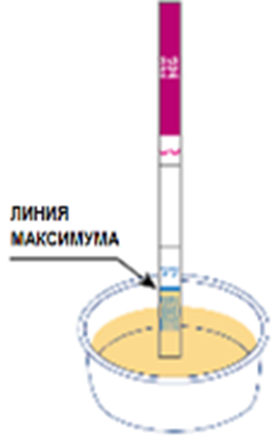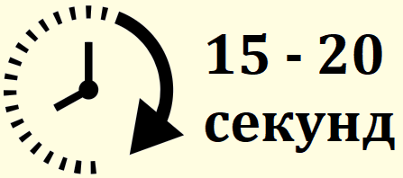
4 После извлечения из образца мочи положить тест-полоску на ровную, невпитывающую, чистую поверхность маркировкой (линией максимума со стрелками) и тестовой зоной вверх. Запустить таймер на три минуты. По истечении времени считать результат и интерпретировать его в соответствии со следующей информацией:
Результат | Интерпретация результата
Появились одна цветная полоса в тестовой зоне и одна цветная полоса в контрольной зоне (полосы могут быть разного оттенка и интенсивности/яркости)  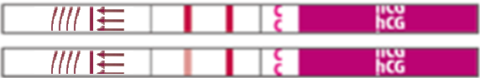 | Результат ПОЛОЖИТЕЛЬНЫЙ  – свидетельствует о беременности
Появилась одна цветная полоса в контрольной зоне | Результат ОТРИЦАТЕЛЬНЫЙ  – свидетельствует об отсутствии беременности
Цветная полоса в контрольной зоне не появилась – вне зависимости от появления /отсутствия цветной полосы в тестовой зоне  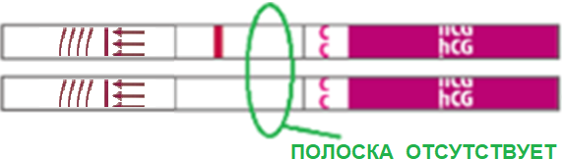 | Результат НЕДЕЙСТВИТЕЛЬНЫЙ  – свидетельствует о недействительном результате.  Примечание – Недостаточный объем образца, неправильная методика работы или использование просроченных (испорченных) тест-полосок являются наиболее вероятными причинами непоявления контрольной полосы
Не интерпретировать результат после 10 минут!

5 После интерпретации результата утилизируйте использованные тест в соответствии рекомендациями, указанными в настоящей инструкции, образец мочи вылейте в унитаз, емкость, в которой был образец утилизируйте по инструкции на ёмкость.
6 Если результат тестирования интерпретирован как ПОЛОЖИТЕЛЬНЫЙ, то Вам следует обратиться за консультацией в поликлинику. Окончательный диагноз беременности ставится врачом только после оценки всех клинических и лабораторных данных.
Примечание – Помимо беременности, при некоторых состояниях также повышается уровень ХГЧ. Поэтому, на уровень ХГЧ в моче, выявленный при помощи теста для определения беременности, следует ориентироваться при диагностике беременности только после того, как будут исключены все состояния организма, не связанные с беременностью.
7 Если результат тестирования интерпретирован как ОТРИЦАТЕЛЬНЫЙ, но подозрение на беременность остается, следует по прошествии (48 – 72) часов взять первую утреннюю порцию мочи на анализ и повторить тестирование (купив новый тест).
Техническое обслуживание и ремонт
Тесты ремонту и техническому обслуживанию не подлежат.
Утилизация
Уничтожение и утилизация тестов – в соответствии с требованиями ГОСТ Р 51088 и главы X СанПиН 2.1.3684-21.
Тест-полоска, упаковка и инструкции по применению подлежат утилизации как бытовые отходы (отходы класса А) в соответствии с национальным законодательством.
Утилизация должна осуществляться в соответствии с СанПиН 2.1.3684-21 и Федеральным
законом от 30.03.1999 N 52-ФЗ «О санитарно-эпидемиологическом благополучии населения».
Информация о совместном использовании с другими медицинскими изделиями

Тесты не подлежат совместному применению с конкретными медицинскими изделиями. Достаточно соблюдать рекомендации при выборе емкости (контейнера) для сбора мочи, представленные в этой инструкции.
Гарантии и срок службы
Производитель (изготовитель) гарантирует соответствие тестов показателям качества при соблюдении условий транспортирования, хранения и применения, установленных технической документацией производителя и инструкцией по применению.
Срок годности – 24 месяца при соблюдении условий хранения и транспортирования в оригинальной упаковке производителя.
О нежелательных событиях, которые имеют признаки неблагоприятного события (инцидента) и/или если требуется оказание помощи, связанное с медицинским изделием, необходимо направить сообщение производителю (изготовителю) медицинского изделия,
используя контактную информацию, указанную на титульном листе этой инструкции.

Правила представления рекламаций
На почтовый или электронный адрес должно быть направлено письменное или электронное обращение, соответственно, содержащее свидетельства наличия рекламации и контактные данные, позволяющие идентифицировать лицо, обращающееся с рекламацией, а также данные для обратной связи.

Дополнительная информация, предусмотренная принципами и правилами регистрации медицинского изделия
Тесты в своем составе лекарственного средства, биологического материала и (или) наноматериала НЕ СОДЕРЖАТ и совместному использованию с какими-либо лекарственными средствами или биологическими материалами НЕ ПОДЛЕЖАТ.
Тесты имеют полностью законченную конструкцию и НЕ ТРЕБУЮТ каких-либо вмешательств по установке, вводу в эксплуатацию, а также предварительной подготовки к использованию, техническому обслуживанию и ремонту.
Тесты предназначены для эксплуатации внутри помещений. Специальная подготовка или особая квалификация пользователей НЕ ТРЕБУЕТСЯ, но необходимо ознакомление с настоящей инструкцией по применению и соблюдение её требований.
Тесты поставляются НЕСТЕРИЛЬНЫМИ и стерилизации перед использованием НЕ ПОДЛЕЖАТ.
Тесты НЕ ЯВЛЯЮТСЯ активными медицинскими изделиями, не излучают в окружающую среду никаких факторов, способных оказать влияние на другие медицинские изделия, а также не восприимчивы к факторам, излучаемым другими медицинскими изделиями.
Тесты для введения лекарственных средств или биологических материалов НЕ ПРЕДНАЗНАЧЕНЫ.
В состав тестов канцерогенные, мутагенные или токсичные материалы НЕ ВХОДЯТ.
Символы, применяемые при маркировании медицинского изделия

Ссылочный символ | Наименование символа | Описание символа | Требования
 | Обратитесь к инструкции по применению | Указывает на необходимость для пользователя ознакомиться с инструкцией по применению | —
 | Изготовитель | Указывает изготовителя медицинского изделия | Настоящий символ должен сопровождаться наименованием и адресом изготовителя рядом с символом
 | Запрет на повторное применение | Указывает, что медицинское изделие, предназначено для однократного применения | —
 | Медицинское изделие для диагностики in vitro | Указывает, что медицинское изделие является изделием для диагностики in vitro | —
 | Номер партии | Указывает номер партии, которым изготовитель идентифицировал партию изделия | Настоящий символ должен сопровождаться номером партии рядом с символом.
 | Дата изготовления | Указывает дату, когда было изготовлено медицинское изделие | Настоящий символ должен сопровождаться датой для идентификации даты изготовления  Дата должна быть расположена рядом с символом.
 | Использовать до | Указывает дату, после истечения которой медицинское изделие не должно применяться или использоваться  Примечание — Синонимом «использовать до …» является «использовать не позднее», «срок годности» и «дата окончания срока годности» | Настоящий символ должен сопровождаться датой, которая указывает, что медицинское изделие не должно применяться после указанного года, месяца или дня.  Дата должна быть размещена рядом с символом.
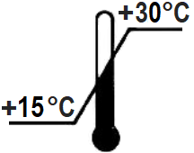 | Температурный диапазон  (при использовании (применении) теста) | Указывает границы температурного диапазона, в пределах которого медицинское изделие сохраняет свои свойства без ущерба безопасности (при использовании (применении)) | Верхний и нижний пределы температуры должны быть указаны рядом с верхней и нижней горизонтальными линиями
 | Не использовать при повреждении упаковки | Указывает, что в случае повреждения или вскрытия упаковки медицинское изделие применять нельзя | Пользователь должен обратиться к инструкции по применению за дополнительной информацией
 | Выбросить в урну | Указывает на необходимость выбросить данную упаковку в урну | —
Манипуляционные знаки, указывающие на способы обращения с грузом
при транспортировании и хранении (наносятся на транспортную упаковку)
 | Верх | Указывает правильное вертикальное положение груза | —
 | Хрупкое, обращаться осторожно | Указывает, что медицинское изделие может быть сломано или повреждено, если с ним не обращаться осторожно | —
 | Не допускать воздействия солнечного света | Указывает, что медицинское изделие необходимо защищать от воздействия солнечного света | Примечание — Настоящий символ может также означать «Держать вдали от источников тепла»
 | Беречь от влаги | Указывает, что медицинское изделие необходимо защищать от воздействия влаги | —
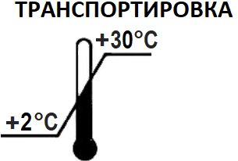 | Температурный диапазон  (при транспортировании тестов) | Указывает границы температурного диапазона, в пределах которого медицинское изделие сохраняет свои свойства без ущерба безопасности (при транспортировке) | Верхний и нижний пределы температуры должны быть указаны рядом с верхней и нижней горизонтальными линиями
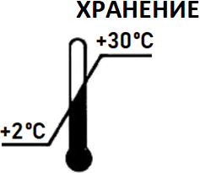 | Температурный диапазон  (при хранении тестов) | Указывает границы температурного диапазона, в пределах которого медицинское изделие сохраняет свои свойства без ущерба безопасности (при хранении) | Верхний и нижний пределы температуры должны быть указаны рядом с верхней и нижней горизонтальными линиями
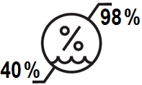 | Диапазон влажности | Указывает диапазон влажности, в пределах которого тесты должны транспортироваться | —
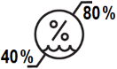 | Диапазон влажности | Указывает диапазон влажности, в пределах которого тесты должны храниться и применяться | —
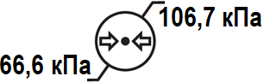 | Диапазон атмосферного давления | Указывает значения атмосферного давления при транспортировании | —
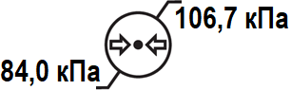 | Диапазон атмосферного давления | Указывает значения атмосферного давления при хранении и применении | —

Приложение А Обобщенные результаты клинических испытаний
Совместно с зарегистрированными медицинскими изделиями (не упоминается в целях соблюдения требований Федерального закона «О рекламе», при необходимости может быть запрошен у производителя), допущенными к обращению в РФ, были испытаны пробы* погружением теста для определения беременности по ТУ 21.20.23-001-36541452-2023*:
исполнения «Тест-полоска погружного типа»: по 100 тест-полосок погружного типа из трёх партий

АНАЛИТИЧЕСКАЯ СПЕЦИФИЧНОСТЬ
Проанализировано 100 проб* мочи женщин репродуктивного возраста, включая:
58 проб мочи с содержанием ХГЧ не менее 500 (не менее трёх недель беременности) *;
20 проб мочи с содержанием ХГЧ от 100 до 499 мМе/мл (2-3 недели беременности);
5 проб мочи с содержанием ХГЧ от 25 до 99 мМе/мл (1-2 недели беременности);
17 проб мочи с содержанием ХГЧ до 25 мМе/мл (нет беременности) **.
Примечание: в каждой из перечисленных выше проб было испытано по несколько образцов

ПЕРЕКРЕСТНАЯ РЕАКТИВНОСТЬ
Среди проб* присутствовали пробы, содержащие интерферирующие вещества, указанные ниже. На результаты тестирования вещества в нижеуказанных концентрациях не повлияли.
Интерферирующие вещества | Концентрация | Интерферирующие вещества | Концентрация
Ацетаминофен | 20 мг/дл | Кодеин | 6 мкг/дл
Ацетоуксусная кислота | 2000 мг/дл | Этиловый спирт | 1,0%
Аскорбиновая кислота | 20 мг/дл | Метанол | 10%
Бета-гидроксибутират | 2000 мг/дл | Альбумин | 2000 мг/дл
Кофеин … | 20 мг/дл | Глюкоза | 2000 мг/дл
Эфедрин | 20 мг/дл | Билирубин | 2 мг/дл
Гентизиновая кислота | 20 мг/дл | Атропин | 20 мг/дл
Фенилпропаноламин | 20 мг/дл | 17-бета-эстриол | 1400 мкг/дл
Салициловая кислота | 20 мг/дл | Гемоглобин | 500 мг/дл
Фенотиазин | 20 мг/дл | Прегнанедиол | 1500 мкг/дл
ЭДТА | 80 мг/дл | Тиофен | 20 мг/дл
Ацетилсалициловая кислота | 20 мг/дл | Ампициллин | 20 мг/дл
Бензоилэкгонин | 10 мг/дл | Тетрациклин | 20 мг/дл
Каннабинол | 10 мг/дл | Кетон | 20 мг/дл

Среди проб* присутствовали пробы, содержащие более 300 мМЕ/мл ЛГЧ (лютеинизирующий гормон человека) или 1000 мМЕ/мл ФСГЧ (фолликулостимулирующий гормон человека) или 1000 мМЕ/мл ТТГЧ (тиреотропный гормон). По таким образцам получены отрицательные результаты.

Корреляция результатов медицинского изделия «Тест для определения беременности по ТУ 21.20.23-001-36241452-2023» и медицинских изделий, выбранных для сравнения
 | Положительные  25 мМЕ/мл и более | Отрицательные  менее 25 мМЕ/мл
Исполнение «Тест-полоска погружного типа» | 285 | 15
Изделия сравнения | 285 | 15
 | 285/285х100 = 100% | 15/15х100=100%
Корреляция составила > 99 %
Тест для определения беременности по ТУ 21.20.23-001-36241452-2023 обладает высокой точностью, которая превышает 99% (диагностическая чувствительность >99%, диагностическая специфичность >99%).
Оценка пользовательских характеристик
На основании данных, полученных от 10 непрофессионалов (пользователей без специального медицинского образования), был сделан вывод о том, что тест-полоска погружного типа обладает высокой точностью (>99%), а также прост и удобен в работе.
БИБЛИОГРАФИЯ:
ГРАДИЕНТНЫЙ ЛАТЕРАЛЬНЫЙ ПРОТОЧНЫЙ ИММУНОАНАЛИЗ ХОРИОНИЧЕСКОГО ГОНАДОТРОПИНА ЧЕЛОВЕКА. Авторы: К.В. Серебренникова, Ж.В. Самсонова , А.П. Осипов, ВЕСТН. МОСК. УН-ТА. СЕР. 2. ХИМИЯ. 2018. Т. 59. № 1 УДК 616:612.017.1 (46-49)
ИММУНОМЕТРИЧЕСКИЙ СПОСОБ ОПРЕДЕЛЕНИЯ ХОРИОНИЧЕСКОГО ГОНАДОТРОПИНА ЧЕЛОВЕКА Патент RU 2 062 473 C1 Владелец патента: Акционерное общество закрытого типа "Вектор-Биопродукт" Автор: Юркина Э.А. Публикация: 1996.06.20
Тест на беременность: история и современность. Д.В.Волкова ГБУЗ Городская клиническая больница №72 Департамента здравоохранения г. Москвы , | www.con-med.ru | CONSILIUM MEDICUM | 2014 | ТОМ 16 | № 6 (21-23).
ОПЫТ ИСПОЛЬЗОВАНИЯ ХГЧ И ЛАПАРОСКОПИИ В ДИАГНОСТИКЕ ТРУБНОЙ БЕРЕМЕННОСТИ Сулайманов С.Б. Железнодорожная больница, КГМА, Ежемесячный научно-практический МЕДИЦИНСКИЙ журнал № 7, ноябрь 2014 (56-58)

Приложение Б: Данные о материалах

Тест-полоска погружного типа

- материал блистера: PET12μ, артикул m/AL7μm/CPP55μm, производитель Zhejiang Zhonghe Biomedical Materials Co., Ltd
- влагопоглатитель, вложенный в блистер: Silicone and non-woven pape, артикул 10000093, код красителя H10050000200, производитель Shengzhou Jinjia Packaging Co., LTD
- материалы тест-полоски погружного типа: Alpha-hCG mAb: артикул - R0026 код красителя - R0026 производитель материала - Surko Biotech.(Hangzhou) Co.,Ltd
- материал коробки – Упаковка картонная с глянцевым покрытием VERN WB 81100, производитель ООО «КАМА»

Производитель готов предоставить дополнительную информацию о составе изделия, в том числе о природе, числе, количестве, концентрации или содержании ингредиентов реактива по просьбе потребителя, направленной письменно на электронный адрес, указанный в начале этой инструкции по применению.

